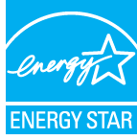 关于LED灯具
SSL---规范的概述

- 今年5月份， LED灯具的能源之星的规范，美洲已公开草案；估计今年的8至9月份，会上升为最终版本,并于9个月后，即08年6月份，授理 申请；
- 本规范,是由美国能源部DOE负责组织, Lighting Research
Center技术负责;
- 重要流行词：
SSL (Solid-State Lighting固态照明)
vs. Semi-conductor Lighting (半导体照明)
vs. LED Lighting (LED照明)
- SSL：(在Internet网络上，SSL 在90年代即有, 是Internet传输加密协议缩略词SSL =Secure Socket Layer； )
如今，在国外，有关研究LED的政府机构，公司和机构，很流行用SSL代替LED；
然而，目前，SSL还没有给出正式定义，在美国的LRC网站上，“What is SSL?”,只是解释为: SSL是区别于传统的灯丝白帜发光和气体放电发
光原理，由半导体的电子发光，包括LED，OLED，Laser Diode（LD），light-emitting polymers.
- 半导体照明 (Semi-conductor Lighting),
在中国政府机构，沿用过去的称谓“半导体照明”较多；
但是，LED产品，技术和标准，美国领先其他国家许多；
中国也会随美国技术潮流使用SSL称谓,尤其在DOE公开本规范后；
- 我们的目的：
本规范是第一部LED 照明的性能参数标准,指明了LED照明的基本要求；
  - LED灯具的 认证，要在08年6月前讨论；
  - 但是，我们可以提前借鉴此规范化的参数标准,应用到研发品质行销工作中,是有帮助的；

    - 本规范是如何基于荧光灯，建立SSL-LED灯具的光效目标和特性参数要求：
典型荧光灯具的光效基准 |  |  | LED灯具的近期目标及特性参数要求
应用场所  （Niche Application） | 荧光灯管与镇流器  系统光效（system efficacy） | 灯具效率（fixture efficacy） | 灯具光效  最低要求（Min. luminaire efficacy） | 光输出  最低要求（Min. light output） | 输出光  分布度  （zonal lumen） | 允许的色温（Allowable CCT）
厨房厨柜灯  （Under –cabinet / kitchen lights） | 58.8  Lm/W | 40% | 24  Lm/W | 150  Lm/英尺 | 60°内光通量不超过  75% |  | 2700K
 |  |  |  |  |  |  | 3000K
 |  |  |  |  |  |  | 3500K
架装厨柜灯  （Under cabinet/ self-mounted lights） | 58.8  Lm/W | 50% | 29  Lm/W | 150  Lm/英尺 | 60°内光通量不超过  75% |  | 2700K
 |  |  |  |  |  |  | 3000K
 |  |  |  |  |  |  | 3500K
 |  |  |  |  |  |  | 4000K
 |  |  |  |  |  |  | 4500K
 |  |  |  |  |  |  | 5000K
便携式台灯  与岗位灯  （Portable desk/ task light） | 58.8  Lm/W | 50% | 29  Lm/W | 200 Lm | 60°内光通量至少  85% |  | 2700K
 |  |  |  |  |  |  | 3000K
 |  |  |  |  |  |  | 3500K
 |  |  |  |  |  |  | 4000K
 |  |  |  |  |  |  | 4500K
 |  |  |  |  |  |  | 5000K
内嵌筒灯  （Recessed downlights） | 58.8  Lm/W | 60% | 35  Lm/W | ≤4"光孔径 | 60°内光通量至少  75% | 家用 | 2700K
 |  |  |  | 300 Lm | 60°内光通量至少  75% | 家用 | 3000K
 |  |  |  | ≥4"光孔径 | 60°内光通量至少  75% | 家用 | 3500K
 |  |  |  | 500 Lm | 60°内光通量至少  75% | 商用 | 不限制  CCT
户外走廊灯（Outdoor wall-mounted porch lights） | 58.8 Lm/W | 40% | 24  Lm/W | 150 Lm | 90°内光通量至少  85% | 不限制  CCT
户外台阶灯（Outdoor step lights / wall-mounted） | 50  Lm/W | 40% | 20  Lm/W | 50 Lm | 90°内光通量至少  85% | 不限制  CCT
户外人行道灯（Outdoor pathway lights） | 50  Lm/W | 50% | 25  Lm/W | 100 Lm | 90°内光通量至少  85% | 不限制  CCT

- 关于色温 (CCT) 和色度坐标 （x, y值）
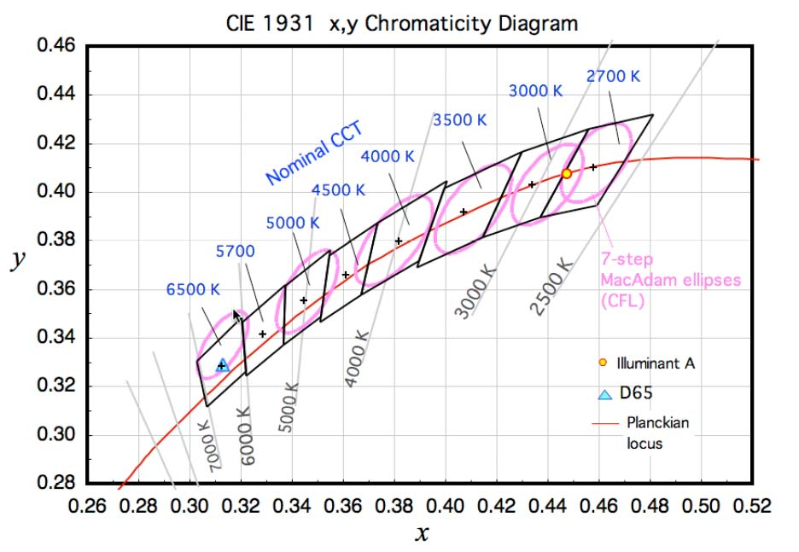
CIE 1931 x,y色度图，表示了以八个标称CCT为中心的四边形.
- LED分Bining的依据即是：不同的LED坐标x,y值，落在四边形方框 中，即可认为人眼分辩不出颜色差异，视为同一颜色；
- 此图的意义为LED颜色争议提供了可执行的标准依据，可指导生产 和贸易。
- 此图也确定了LED色温标称值的分类；

  - 8个色温标称值及其方差范围：
标称色温值(Nominal CCT) | CCT方差范围
2700K | 2725±145K
3000K | 3045±175K
3500K | 3465±245K
4000K | 3985±275K
4500K | 4503±243K
5000K | 5028±283K
5700K | 5665±355K
6500K | 6530±510K

- LED灯具的其它要求：
  - 颜色空间分布一致性要求:从不同方向(观察角度改变),其色度坐标值变化应小于0.004 (CIE1976U',V'坐标图);
  - LED灯泡寿命：35000小时后，其输出可维持70%，且色度坐标在上述色度容差的方框内（CIE1976 u,v色度坐标图）;
  - 显色性：户内灯具显色指数CRI≥75，户外灯具不作要求;
  - 功率大于13W的居家用的户外灯具：如墙上固定的户外灯具（如走廊灯）
  - 必须有感光开关，保证在白天LED灯具会自动灭掉;
  - 灯具在关灯的状态（off- state）必须不耗电;
  - LED Driver 要求:
居家用的driver（恒流源、开关电源）其功率因数≥0.70;
商业用的driver（恒流源、开关电源）其功率因数≥0.90;
- 未来目标： 70 Lm/W
  - 光效：基于高光效的T8荧光灯，大约100lm/W，加上灯具效率70%,T8的实际光输出合计70 Lm/W，以此作为三年后能源之星LED光效目标。
  - 弦光（Glare）：能源之星计划三年后的限制LED的弦光。

